Medieninformation

Bodo Wartke
Antigone

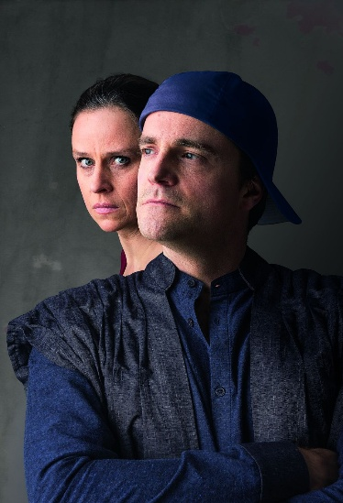
Der Klavierkabarettist Bodo Wartke präsentiert mit „Antigone“ die lang erwartete, abendfüllende Fortsetzung seines Theaterstücks „König Ödipus“. Zusammen mit Schauspielerin Melanie Haupt spielt Bodo Wartke alle Rollen der antiken Tragödie des Sophokles. Wie das Vorgängerstück ist auch „Antigone“ komplett gereimt, die Sprache ist modern und es gibt wieder zahlreiche popkulturelle Verweise zu entdecken. Das Stück konzipierte Wartke gemeinsam mit Dramaturgin Carmen Kalisch und Regisseur Sven Schütze. Die zeitgemäße Interpretation der drei widmet sich nicht nur in aller Tiefe der Geschichte von Ödipus‘ ältester Tochter, sondern bezieht auch die Vorgeschichte mit ein, die Sophokles in Ödipus auf Kolonos erzählt. Dieses Verfahren, quasi den Hintergrund der „Story“ mit zu erzählen, hat sich schon bei „König Ödipus“ bewährt und liefert dem Publikum das nötige Wissen zum Verständnis des zentralen Konfliktes der Tragödie und ihrer Titelfigur. Mit allem Respekt und doch humorvoll nähern sich die Macher des Stücks ihrer „Antigone“, ohne dem Stück die Tragik zu nehmen. Carmen Kalisch, Sven Schütze und Bodo Wartke zeigen die Aktualität des antiken Stoffs, in dem sich die Hauptfigur selbstbestimmt gegen ein neu erlassenes Gesetz im Staat auflehnt. Der zivile Ungehorsam, den Antigone im Stück ausübt, behandelt ein noch heute hochaktuelles Thema: Wie verhält sich jeder Einzelne im Spannungsfeld zwischen seinen individuellen Bedürfnissen und seiner Mitverantwortung am staatlichen Gemeinwohl auf der einen Seite und wie weit darf auf der anderen Seite der Staat gehen, wenn er Gesetze und Reglementierungen erlässt, die Traditionen und Grundwerte der Menschen berühren. Fragen von zeitloser Gültigkeit, die angesichts vieler gegenwärtiger Krisenherde in verschiedenen Ländern dieser Welt auch heute noch an der Tagesordnung sind.

Termin: 2.12.2026
Beginn: 19:30 Uhr
Preise: Euro 56,90/47,90/39,90/29,90*

Kartenvorverkauf: 1040 Wien, Argentinierstraße 37
von Montag bis Samstag von 13.00 bis 18.00 Uhr
Karten Hotline: 01/501 65/13306
www.akzent.at
Pressefotos in 300dpi und –texte für Ihre Ankündigung stehen auf unserer Website www.akzent.at in unserem Pressebereich zur Verfügung.

